PN23300101: Gestionarea şi monitorizarea mediului marin, parte a strategiei naţionale de evidenţiere a schimbărilor climatice regionale şi globale pe platoul continental românesc al Mării Negre: o analiză complexă pe baza Elaborării hărţilor geologice, geofizice, biologice şi geochimice la scara 1:50.000

Au fost realizate 3 expediții oceanografice cu nava Mare Nigrum și Hărțile finale (produse ale acestui proiect) în format digital conținând informații geologice, geofizice, geoecologice, chimice și biologice în perimetrul foii de hartă selectate. Au fost elaborate documentații geologice, sedimentologice, seismoacustice, batimetrice şi geoecologice în vederea aprofundării cunoașterii proceselor de sedimentogeneză a structurilor adânci, a zonelor poluate, etc. A fost analizată gestionarea resurselor din partea de S a platoului continental românesc al Mării Negre, prin analiza elementelor biotice și abiotice - delimitarea habitatelor specifice ecosistemelor și cunoașterea structurii și funcționării ecosistemelor caracteristice pentru a asigura valorificarea lor în condițiile protejării factorilor ambientali, precum și analiza caracteristicilor sedimentelor superficiale, a compoziţiei și calităţii acestora pentru inventarierea resurselor abiotice. În anul 2024, pentru proiectul de cercetare PN 23 30 01 01 s-au efectuat măsurători batimetrice în perimetrul K-35-11-A (Fig. 1). Zona de studiu a fost localizată pe platoul continental al Mării Negre în dreptul localităților Eforie Sud, Tuzla, Costinești, 23 August și Mangalia.

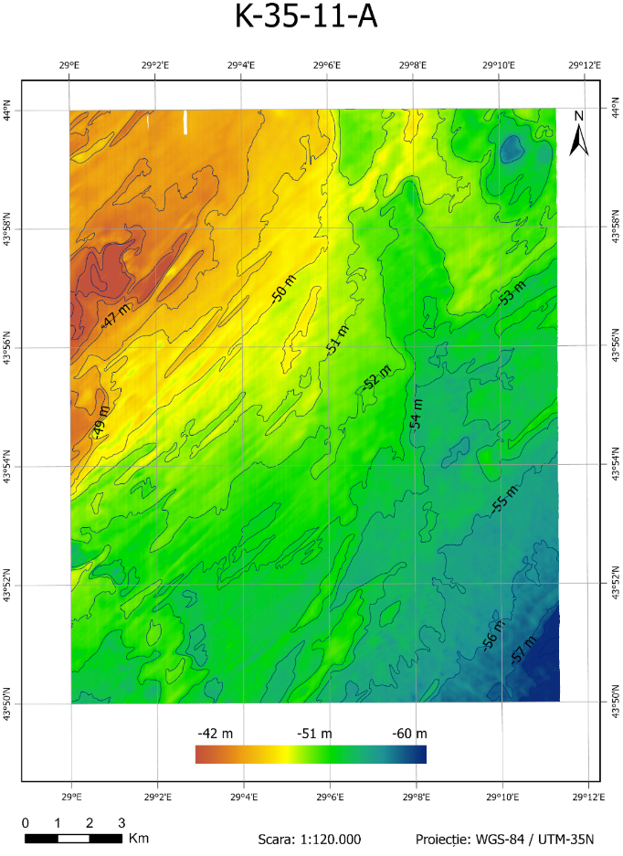

Fig. 1. Harta batimetrică a ariei studiate în foaia de hartă K-35-11-A

În urma observațiilor efectuate privind natura substratului și analiza similarității Bray-Curtis pe baza datelor de abundență numerică și ponderală a speciilor macrozoobentale s-a constat că zona investigată se situează în etajele circalitoral și circalitoral de adânc și prezintă următoarele habitate bentale:

* Circalitoral cu sedimente mixte si recifi biogeni cu Mytilus galloprovincialis;
* Circalitoral cu sedimente nisipos-mâloase cu Pitar și Molgulidae;
* Circalitoral cu sedimente mâloase cu Spisula subtruncata;
* Circalitoral de adânc cu sedimente mixte și Modiolula phaseolina;
* Circalitoral de adânc cu sedimente mâloase cu Terebellides.

**Produse rezultate**

Hărți oceanografice la scara 1:50.000 elaborate în perimetrul Foii de hartă: batrimetrice, distribuție habitate, sedimentologice, geochimice și poluanți (cu evidențierea modificărilor biotice legate de poluare).

Studiu: Analiza calitativă și cantitativă poluanți;

Studiu: Estimarea dispersiei și a surselor;

Studiu: Procesare date și interpretare geofizice.

Studiu: Analize de laborator: geochimice, biologice (incusiv ADN pe moluște colectate din cuprinsul perimetrului studiat).

Au avut loc 3 expediții oceanografice pentru achiziția de date geologice, geofizice, biologice, chimice și gaze cu efect de seră în cuprinsul Foii de hartă oceanografice K-35-11-A, sudul platoului continental al Mării Negre.

Tehnici noi și metodologii de achiziție date geofizice, geologice, biologice, chimice de utilizat pentru gestionarea și monitorizarea mediului marin în acord cu situația concretă din teren.

Completare bază de date.

Diseminare: 5 prezentări la Conferinţe internaţionale pe tematica proiectului.

1 lucrare BDI.

1 Brevet depus la OSIM

Co-organizarea unui Workshop internațional: GEOSCIENCE 2024 în perioada 14-15 Noiembrie 2024, București.